杭州电子科技大学计算机学院
实验报告
实验项目：五输入表决权设计
课程名称：数字电路课程设计
姓名：应宇杰 学号：19151633
实验日期： 2020.11.11 指导教师：周齐力
实验  目的 | 认识Nexys3教学开发板的使用  熟悉Xilinx ISE集成开发环境的使用  使用逻辑门实现五输入表决器功能实现  对整个系统进行编译综合仿真和 验证
实验  设备 | Nexys3开发板硬件
实验  内容  和  原理  （  原理  图、  原理  说明、  算法、  程序、  步骤、  和方  法等  ）  实验  代码 | 本设计就是利用芯片ACEX1K系列的 EP1K30TC144-3，拨挡开关模块和LED模块来实现一个简单的五人表决器的功能。拨挡开关模块中的键AB1到AB6键表示五个人，由5个人来投票，当同意的票数大于或者等于3人时，则认为同意;反之，当否决的票数大于或者等于3人时，则认为不同意。实验中用5个拨挡开关来表示五个人，当对应的拨挡开关输入为‘1’时，表示此人同意;否则若拨挡开关输入为‘0’时，则表示此人反对。表决的结果用一个LED）表示，若表决的结果为同意，则 R1被点亮,;否则，如果表决的结果为反对，则 R1不会被点亮。  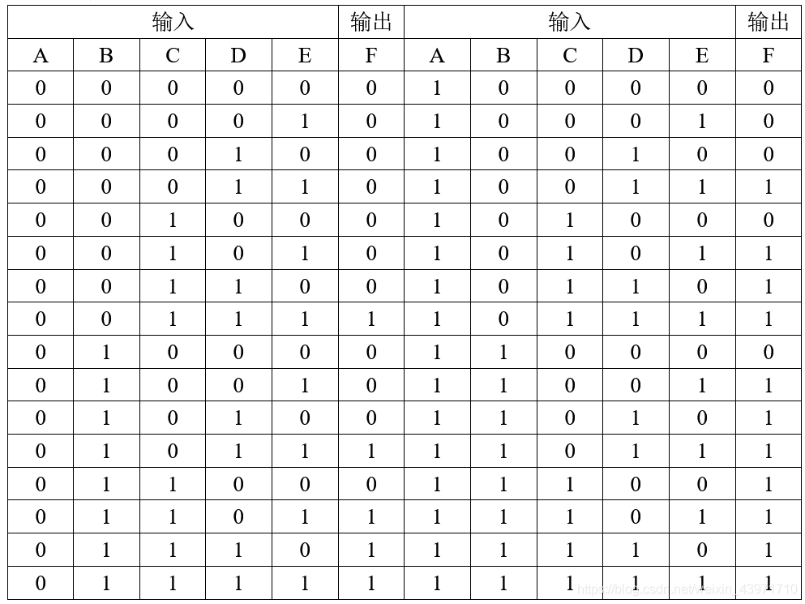  实验原理就是依据真值表画出卡诺图来写出表达式，并通过代码实现表达式。  module WuWei(A,B,C,D,E,F);  input A,B,C,D,E;  output F;  wire A,B,C,D,E,F;  assign F=((A&B&C)||(A&B&D)||(A&B&E)||(A&C&D)||(A&C&E)||(A&D&E)||(B&C&D)||(B&C&E)||(B&D&E)||(C&D&E));  endmodule
生成  的电  路图  (可以截图） | 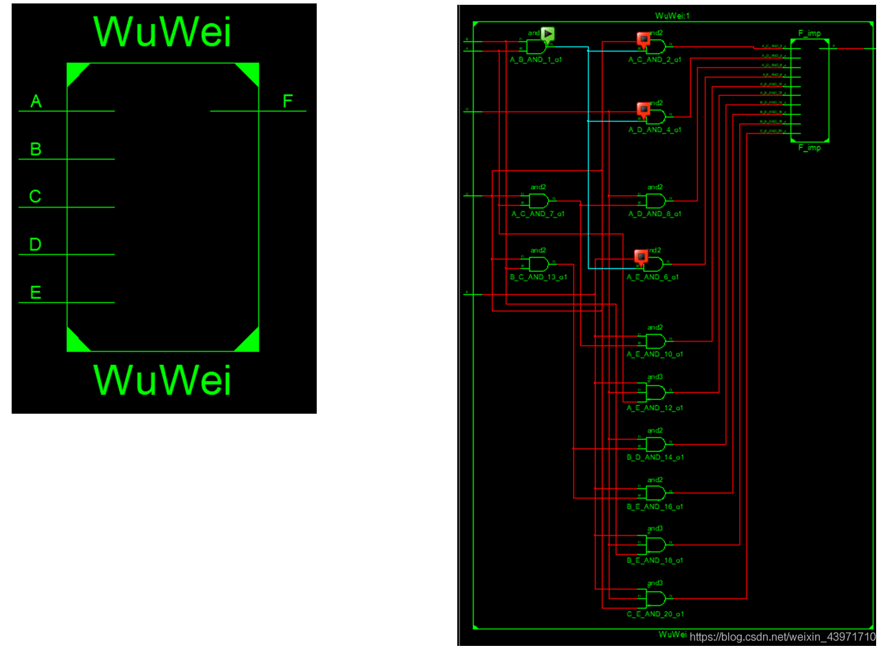
测试、调试、  数据记录、  测试代码分析 | initial begin  A = 0;B = 0;C = 0;D = 0;E = 0;  #100;  A = 1;B = 0;C = 0;D = 0;E = 0;  #100;  A = 1;B = 1;C = 0;D = 0;E = 0;  #100;  A = 1;B = 1;C = 1;D = 0;E = 0;  #100;  A = 1;B = 0;C = 1;D = 0;E = 1;  #100;  A = 1;B = 0;C = 1;D = 0;E = 0;  #100;  A = 1;B = 0;C = 1;D = 1;E = 1;  #100;  A = 1;B = 1;C = 1;D = 1;E = 1;  end  endmodule
仿真  波形 | D触发器仿真波形  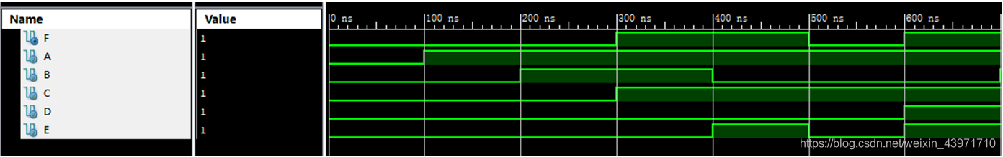  从波形图可以看出:  输入为0，0，0，0，0，输出为0  输入为1，0，0，0，0，输出为0  输入为0，1，0，0，0，输出为0  输入为0，0，1，0，0，输出为0  输入为0，1，0，0，0，输出为0  输入为0，1，0，0，0，输出为0  输入为1，1，0，0，0，输出为0  输入为1，1，1，0，0，输出为1  输入为1，0，1，0，1，输出为1  输入为1，1，1，0，1，输出为1  输入为1，1，1，1，1，输出为1  因此该模块实现了五输入表决器的功能。
调试过程  中遇到的问题与解决方法 | 1、跟着书本操作根本不行，在创建工程选择文件时，选择的FPGA型号不能选错，正确的型号为Device:XC7A100T,Package：FGG484,SPEED:-2L。跟着书本走导进去的程序不能实现功能  2、管脚所有输入要设置PULL Type 为PULLDOWN，所有输出信号I/O设置LVCMOS18。  3、在板子上面的管脚的字母别看错，我把AA6看错成AB6，导致AA6管脚无效。  4、生成bit时一定先要勾选压缩选项。
结论  、  结果 | 结论：  功能完全符合。
实验  心得  与  小结 | 1、和预期的电路一致，表达式没写错  2 、assignF=((A&B&C)||(A&B&D)||(A&B&E)||(A&C&D)||(A&C&E)||(A&D&E)||(B&C&D)||(B&C&E)||(B&D&E)||(C&D&E));  3、电路原理图无差异，数据流描述方法抽象级别适中，使用的资源多，门级元件描述方法抽象级别低，使用资源少
教师
评议

教师  评议 | 成绩： 指导教师签名：

